Лабораторная работа №3

Дисциплина: Архитектура операционных систем

Люкшина Влада Алексеевна НПИбд-02-24

Содержание

# 1 Цель работы

Научиться оформлять отчёты с помощью легковесного языка разметки Markdown. С помощью Markdown будут оформляться все отчеты по лабораторным работам.

# 2 Задание

Сделайте отчёт по предыдущей лабораторной работе в формате Markdown, после чего преобразовать в pdf и docx.

# 3 Выполнение лабораторной работы

Открываем папку с шаблоном отчета по лабораторной работе №2 в формате md. Изменяем заголовки и ФИО.

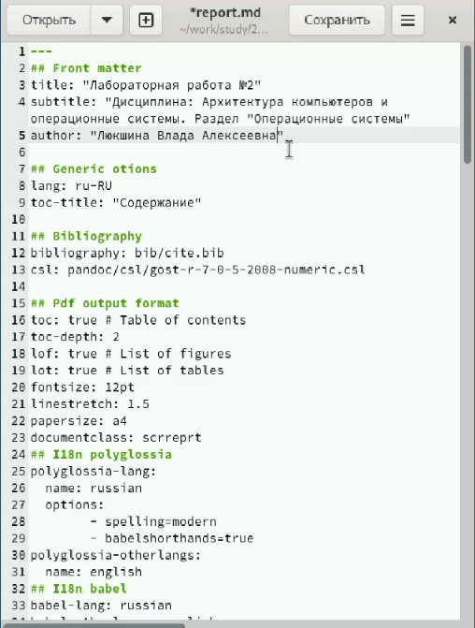

Работа с заголовками

Прописываем цель работы и вывод, детально описываем весь ход работы, прикрепляем скриншоты.

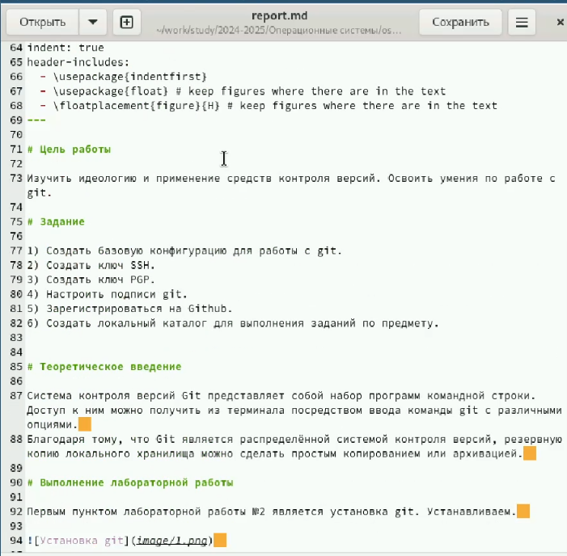

Работа с файлом

Сохраняем файл и открываем терминал. Переходим в наш каталог report и используем команду make. У нас создаются файлы report.pdf и report.docx.

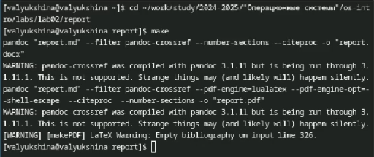

Создаем новые файлы

Проверяем наличие файлов и их корректность.

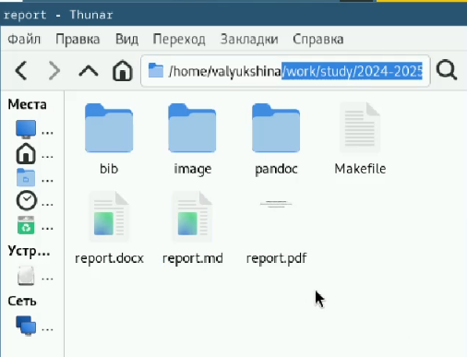

Проверка

# 4 Выводы

В ходе лабораторной работы №3 мы научились создавать отчеты в формате md, которые впоследствие можно преобразовать в файлы типов docx и pdf с помощью команды make.